

INFORME TÉCNICO DE FISCALIZACIÓN AMBIENTAL

REQUERIMIENTO DE INGRESO AL SEIA

EXTRACCIÓN Y COMERCIALIZACIÓN DE MINERALES INVERPAC

DFZ-2020-406-XIII-RCA

Abril 2020

 | Nombre | Firma
Aprobado | Claudia Pastore H.
Elaborado | María Alicia Cavieres P. |   María Alicia Cavieres P.  DFZ

Contenido

1 RESUMEN 3
2 IDENTIFICACIÓN DE LA UNIDAD FISCALIZABLE 4
3 ANTECEDENTES DE LA ACTIVIDAD DE FISCALIZACIÓN 6
4 HECHOS CONSTATADOS RESPECTO A LA HIPÓTESIS DE ELUSIÓN AL SEIA 9
5 CONCLUSIONES 24
6 ANEXOS 27

RESUMEN

El presente documento da cuenta de los resultados de las actividades de fiscalización ambiental realizadas por la Superintendencia del Medio Ambiente (SMA), los días 28 de febrero y 06 de marzo de 2020, a la instalación “Extracción y comercialización de áridos Inverpac”, de la empresa Inversiones Pacífico SpA. (en adelante, el titular), ubicada en la comuna de Maipú, como consecuencia de una denuncia ingresada el 27 de diciembre de 2019. La denuncia se efectuó porque la actividad se estaría realizando sin las debidas autorizaciones ambientales y sectoriales correspondientes. Las actas de dichas fiscalizaciones se adjuntan en el Anexo 1 del presente informe.

El proyecto consiste en la extracción de áridos a un costado del Río Mapocho, aguas arriba del Puente Rinconada, el cual opera desde el segundo semestre del año 2013 en el predio. Dicha actividad no cuenta con Resolución de Calificación Ambiental.

La materia ambiental objeto de fiscalización corresponde a: Hipótesis de elusión al Sistema de Evaluación de Impacto Ambiental y, Efectos en la Calidad del Agua.

Como resultado de las inspecciones ambientales realizada, los antecedentes revisados que fueron entregados por el denunciante y el titular y, el análisis de geoinformación realizado por esta SMA, se puede establecer que el proyecto “Extracción y comercialización de áridos Inverpac” corresponde a una actividad de las listadas en el literal i.5.1 del artículo 3 del RSEIA, dado que:
- Se constata un total de material removido durante los años 2014 a 2020 de 163.137 metros cúbicos (m³), superando el umbral de 100.000 metros cúbicos. Se debe considerar que corresponde a lo que ha la fecha de la inspección se ha extraído, desconociendo lo que se extraerá en el futuro.
- Se constata mediante análisis de geo información que, la actividad abarca una superficie total de 10,1452 hectáreas (ha), superando el umbral definido en el RSEIA que corresponde a un total de 5 hectáreas (ha).

Respecto de los efectos en la calidad del agua, los resultados obtenidos no dan cuenta de la existencia de un impacto ambiental producto de la extracción de áridos. En términos generales, todos los parámetros se acotaron dentro de los rangos de al menos uno de los valores de referencia considerados. Así también, la comparación de la calidad de las aguas antes y después del inicio del proyecto, en un punto de control ubicado a unos 500 metros aguas abajo de la faena de extracción (Estación DGA ‘Río Mapocho en Rinconada de Maipú), no reveló una alteración de las características hidroquímicas en las aguas superficiales. En cuanto a la posible relación con la depositación de residuos metálicos según los hechos denunciados a esta Superintendencia, se debe destacar que los resultados informados por el ISP arrojaron concentraciones de Cadmio, Mercurio, Níquel y Plomo bajo los respectivos límites de cuantificación en todos los puntos de muestreo, mientras que las concentraciones de Arsénico, Cinc y Cobre no superaron ninguno de los valores referenciales.

IDENTIFICACIÓN DE LA UNIDAD FISCALIZABLE

Antecedentes Generales
Identificación de la Unidad Fiscalizable:  Extracción y comercialización de áridos INVERPAC | Estado operacional de la Unidad Fiscalizable:  En operación
Región: Metropolitana | Ubicación específica de la unidad fiscalizable:  Loteo A, predio Rol 01165-18 CBR de Santiago, Sector Rinconada de Maipú
Provincia: Santiago
Comuna: Maipú
Titular de la unidad fiscalizable: Inversiones Pacífico SpA (Inverpac S.A.) | RUT o RUN: 76.489.471-5
Domicilio titular: Camino a Rinconada 5447, Maipú | Correo electrónico: felixsantanderl@gmail.com
Domicilio titular: Camino a Rinconada 5447, Maipú | Teléfono:  +56(9) 66456034
Identificación del representante legal:  Felix Santander Letelier | RUT o RUN: 4.843.147-k
Domicilio representante legal:  Camino a Rinconada 5447, Maipú | Correo electrónico: felixsantanderl@gmail.com
 | Teléfono: +56(9) 66456034

Ubicación y Layout
Mapa de contexto regional (Fuente: Google Earth Pro)
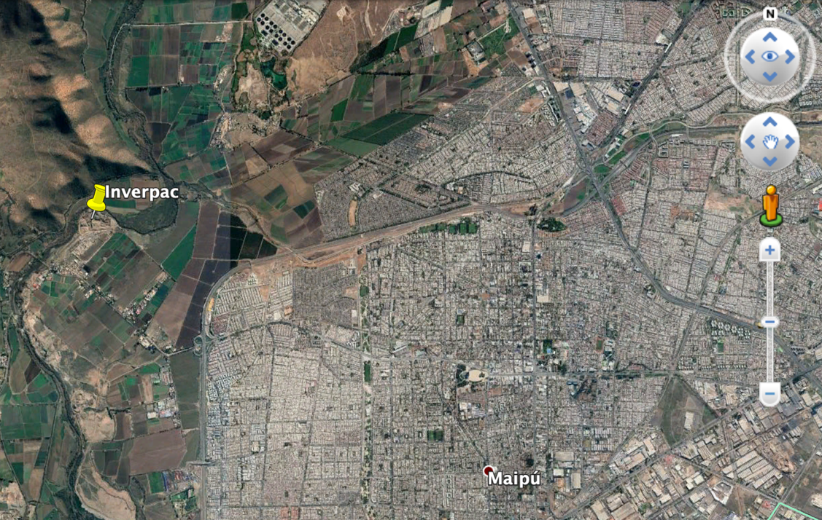
Coordenadas UTM: DATUM WGS84 HUSO 19s | Norte: 6.292.418 m | Este: 331.519 m
Mapa de ubicación local del proyecto (Fuente: Antecedentes presentados por el titular con fecha 19 de marzo de 2020)
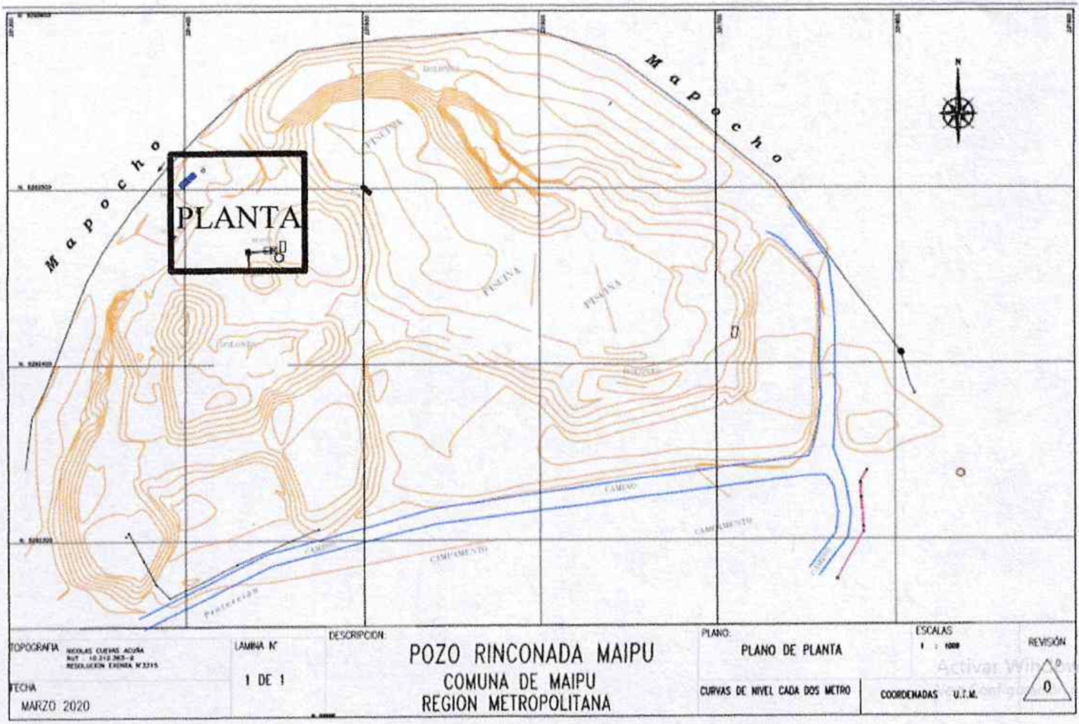
Ruta de acceso: Se accede desde Santiago Centro, por Autopista Central/Ruta 5, para luego salir hacia la izquierda por Isabel Riquelme que luego pasa a llamarse Autopista del Sol. Luego de cruzar Américo Vespucio Express, salir por Camino A Rinconada, hacia la derecha y a la altura del 5340, doblar a mano derecha por Camino del Inca hasta llegar a las instalaciones de la empresa extractora de áridos de Inverpac.
Coordenadas UTM: DATUM WGS84 HUSO 19s | Norte: 6.292.418 m | Este: 331.519 m
Fuente: Google Earth

INSTRUMENTO DE CARÁCTER AMBIENTAL FISCALIZADO

No hay instrumento de carácter Ambiental aplicable

Motivo de la Actividad de Fiscalización

Motivo |  | Descripción
 | No programada | x | Denuncia
 | No programada |  | Autodenuncia
 | No programada |  | De Oficio
 | No programada |  | Otro
 | No programada | Detalles: La Superintendencia toma conocimiento de la denuncia ingresada el 27 de diciembre de 2019, donde remite nuevos antecedentes a una denuncia ingresada el año 2015. La denuncia se efectuó porque la actividad se estaría realizando sin las debidas autorizaciones ambientales y sectoriales correspondientes.  Denuncia 452-XIII-2019

Materia Específica Objeto de la Fiscalización Ambiental

- Hipótesis de elusión al SEIA.
- Calidad de Aguas

Aspectos relativos a la ejecución de la Fiscalización Ambiental

Primer día
Fecha de realización:  28-02-2020 | Hora de inicio:  09:16 | Hora de finalización:  13:00
Fiscalizador encargado de la actividad:  María Alicia Cavieres P. |  | Órgano:  SMA
Fiscalizadores participantes:  Sergio Vilchez E. - Fernando Vera O. |  | Órgano:  SMA
Existió oposición al ingreso: No |  | Existió auxilio de fuerza pública: No
Entrega de antecedentes solicitados: -- |  | Entrega de acta: (Anexo 1).

Segundo día
Fecha de realización:  06-03-2020 | Hora de inicio:  09:52 | Hora de finalización:  12:46
Fiscalizador encargado de la actividad:  Sergio Vilchez E. |  | Órgano:  SMA
Fiscalizadores participantes:  Sergio Vilchez E. - Gloria Gallegos H. |  | Órgano:  SMA
Existió oposición al ingreso: No |  | Existió auxilio de fuerza pública: No
Entrega de antecedentes solicitados: -- |  | Entrega de acta: (Anexo 1).

Documentos revisados

N° | Nombre del documento revisado | Origen/ Fuente documento | Observaciones
1 | Denuncia 452-XIII-2019 | SIDEN | La denuncia se efectuó porque la actividad se estaría realizando sin las debidas autorizaciones ambientales y sectoriales correspondientes.
2 | Copia de contratos de arriendo vigentes y autorizaciones de extracción y procesamiento de áridos. | Solicitado por acta de inspección de fecha 28-02-2020 | El titular responde con fecha 19 de marzo de 2020.
3 | Plano layout de las instalaciones con cuadro de superficies e indicando su objetivo y permisos secotoriales asociados. | Solicitado por acta de inspección de fecha 28-02-2020 | El titular responde con fecha 19 de marzo de 2020.
4 | Listado de los permisos o autorizaciones de carácter sectorial vigentes del proyecto, incluyendo las concesiones eléctricas y derechos de aguas. | Solicitado por acta de inspección de fecha 28-02-2020 | El titular responde con fecha 19 de marzo de 2020.
5 | Reporte análisis de áridos – Informe Técnico Equipo de Geoinformación. | SMA | Análisis de información realizado a partir del sobrevuelo con dron ejecutado con fecha 06 de marzo de 2020.

HECHOS CONSTATADOS

5.1. Hipótesis de elusión al Sistema de Evaluación de Impacto Ambiental – literal i)
Hecho constatado N° 1
Exigencia (s):
Ley N°19.300/1994, Ley sobre Bases Generales del Medio Ambiente
Artículo 10. Los proyectos o actividades susceptibles de causar impacto ambiental, en cualesquiera de sus fases, que deberán someterse al sistema de evaluación de impacto ambiental, son los siguientes:
(…) i) Proyectos de desarrollo minero, incluidos los de carbón, petróleo y gas, comprendiendo las prospecciones, explotaciones, plantas procesadoras y disposición de residuos y estériles, así como la extracción industrial de áridos, turba o greda.

Decreto Supremo N°40/2012, del Ministerio del Medio Ambiente, Reglamento del Sistema de Evaluación de Impacto Ambiental (RSEIA)
Artículo 3.- Tipos de proyectos o actividades.
Los proyectos o actividades susceptibles de causar impacto ambiental, en cualesquiera de sus fases, que deberán someterse al Sistema de Evaluación de Impacto Ambiental, son los siguientes:
i.5. Se entenderá que los proyectos o actividades de extracción de áridos o greda son de dimensiones industriales cuando:
i.5.1 Tratándose de extracciones en pozos o canteras, la extracción de áridos y/o greda sea igual o superior a diez mil metros cúbicos mensuales (10.000 m³/mes), o a cien mil metros cúbicos (100.000 m³) totales de material removido durante la vida útil del proyecto o actividad, o abarca una superficie total igual o mayor a cinco hectáreas (5 ha).”

Hechos constatados:

- ACTIVIDAD DE FISCALIZACIÓN AMBIENTAL EN TERRENO

En la actividad de fiscalización realizada con fecha 28 de febrero de 2020, se constató lo siguiente:
- Se verificó que el proyecto de extracción de áridos se encontraba en operación al momento de la inspección (Fotografía 1).
- Se constató el tránsito de camiones con material y el movimiento de maquinarias (grúas, cintas transportadoras) (Fotografía 2).
- Durante la inspección se observó que se encontraba en ejecución la separación de áridos con ducha de agua.

En la actividad de fiscalización de fecha 06 de marzo de 2020, se constató lo siguiente:
- Durante la actividad de inspección, se realizó un vuelo programado utilizando para ello una nave piloteada a distancia, marca DJI modelo Inspire 1, cámara Zenmuse X3, registro DGAC N°313, dirigido por la operadora RPA Gloria Gallegos, Id N°2060.
- Para lo anterior se realizó un plan de vuelo definido previamente, mediante el cual a través de transectos se tomó una serie de fotografías cuyo traslape se definió en un 65%, con el fin de obtener una imagen completa del área del proyecto.
- Previo a la ejecución del vuelo se instalaron 8 marcadores que fueron georreferenciados.

- ANTECEDENTES DEL TITULAR.

Con fecha 19 de marzo de 2020, el titular hace entrega de la información solicitada a través del acta de inspección de fecha 28 de febrero de 2020, respecto a lo siguiente:

b.1. Respecto a las copias de contratos de arriendos vigentes, el titular adjunta:
- Copia contrato de arriendo celebrado entre el señor Felix Andrés Santander Meersohn, propietario de los lotes C y L, con la empresa Inverpac SpA, representada por el Señor Feliz Santander Letelier, suscrito con fecha 15 de julio del año 2015, con firma legalizada ante el notario don Félix Jara Cadot.
- Copia contrato de arriendo celebrado entre la empresa Inverpac SpA, y la empresa Savisa SpA, representada por el señor Manuel José Vial Fontannaz, suscrito con fecha 1 de septiembre del año 2015.

b.2. Respecto a las autorizaciones de extracción y procesamiento de áridos vigentes, el titular adjunta:
- Minuta de resumen de pasos efectuados y detalle de normativa vigente.
- Certificado de Localización N°2066, de fecha 19 de diciembre de 2011, emitido por la Secretaría Municipal de la I. Municipalidad de Maipú.
- Solicitud N°329, de fecha 13 de enero de 2012, dirigido a la I. Municipalidad de Maipú, en que se solicita el otorgamiento de patente Municipal.
- Certificado N°283, emitido por la Secretaria Municipal de la I. Municipalidad de Maipú, de fecha 1 de marzo de 2012, que corresponde a la patente solicitada, conforme al artículo 66 de la ley N° 19880.
- Carta de fecha 15 de julio de 2013, dirigida a Asesoría Jurídica, Administrador Municipal y Drección de Inspección de la I. Municipalidad de Maipú, en que se solicita un pronunciamiento formal y definitivo respecto a su postura y/o interpretación en relación a la tramitación de patente municipal.
- Sentencias de los Juzgados de Policia Local de Maipú, que establecen que la actividad de extracción de áridos no requiere patente municipal.

Detalle Fallos Juzgados Policía Local Maipú:
Tribunal | Causa Rol | Fecha
Primera JPL | 4425-2013 | 30-12-2014
Primera JPL | 833-2013 | 30-12-2014
Primera JPL | 1434-2014 | 14-12-2015
Primera JPL | 4880-2015 | 29-12-2015
Tercero JPL | 7186-2017 | 22-08-2017
Tercero JPL | 7186-2017 | 22-08-2017
Tercero JPL | 7187-2017 | 22-08-2017
Tercero JPL | 10259-2018 | 22-11-2018
Tercero JPL | 10265-2018 | 6-11-2018

De a lo anterior, es posible deducir que el Titular de Inversiones del Pacifico SpA, no cuenta con Patente Municipal para ejecutar la actividad de extracción y procesamiento de áridos. El último Fallo Causa Rol N°10265-2018, denuncia interpuesta por la Ilustre Municipalidad de Maipú con fecha 6 de noviembre de 2018, indica que “realiza faena de extracción de procesamiento de áridos desde pozos lastreros y con venta de material dentro del mismo predio sin patente municipal”. El titular ante dicha denuncia, en Juzgados expone “Que la denuncia no es efectiva, ya que realizo una actividad primaria de selección y de limpieza que no necesita patente municipal”. El juzgado decreta “No ha lugar a la denucnia por carecer de actual merito infraccional”.

b.3. Respecto a las superficies de las instalaciones, el titular indica:
“El área ocupada por la Planta y oficinas es de 5.300 m³”.
“Respecto a la faena de extracción de áridos, cabe señalar que, si bien la explotación se inició durante el segundo semestre del año 2013, por diversos motivos (climáticos, técnicos, financieros, entre otros), se ha realizado en forma intermitente, con varias paralizaciones.
Sólo a partir del año 2015, se ha logrado una operatividad más sostenida. La producción, en su etapa de proceso, que consistía en una selección y avado del producto, hasta mediados del año 2018 se realizó mediante la utilización de una “parrilla”, con la que se obtenía arena y gravilla rodada.
A mediados del año 2018, la selección de producto con “parrilla” pasó a efectuarse con el empleo de una pequeña “seleccionadora” o “harnero”, a la que se le agregó cintas de alimentación y descarga, así como un tornillo separador de la arena y el agua (lavador).
Sólo a partir de febrero del presente año, se está iniciando, a modo de prueba, el chancado del material pétreo que, hasta la fecha, constituía un rechazo.
Para implementar lo anterior, se ha procedido al arriendo de un chancador de cono, el cual es alimentado con piedras de tamaño mediano, y de cual se obtiene una grava chancada (bajo 1,5’’ de tamaño) y gravilla.
Si bien en el plano de Layout se incorpora dicho equipo, es importante considerar que su operación esta actualmente en etapa de puesta en marcha”.

Respecto a la superficie, el titular sólo hace presente la superficie de la ubicación de la planta procesadora y las oficinas, no la superficie total de las instalaciones, por donde transitan camiones y se realiza movimiento de tierras, que corresponden a la totalidad del predio.

b.4. Respecto a la cantidad de áridos extraídos en m3, desde enero 2017 a febrero 2020, el titular indica:

En las siguientes tablas se detalla la cantidad de áridos extraidos desde enero de 2017 a la fecha (de la inspección).

2017 |  |  |  | 2018
Mes | Arena (m³) | Gravilla (m³) |  | Mes | Arena (m³) | Gravilla (m³)
Enero | 1.508 | 402 |  | Enero | 1.100 | 230
Febrero | 1.817 | 627 |  | Febrero | 1.210 | 210
Marzo | 3.277 | 1.331 |  | Marzo | 1.180 | 320
Abril | 2.384 | 690 |  | Abril | 1.220 | 300
Mayo | 2.155 | 737 |  | Mayo | 1.850 | 520
Junio | 1.422 | 265 |  | Junio | 1.680 | 320
Julio | 1.315 | 215 |  | Julio | 1.740 | 270
Agosto | 1.185 | 320 |  | Agosto | 1.320 | 340
Septiembre | 1.700 | 270 |  | Septiembre | 1.100 | 230
Octubre | 1.295 | 310 |  | Octubre | 1.380 | 350
Noviembre | 1.694 | 250 |  | Noviembre | 1.780 | 260
Diciembre | 355 | 170 |  | Diciembre | 1.600 | 220
Total | 20.107 | 5.587 |  | Total | 17.160 | 3.570

2019 |  |  |  | 2020
Mes | Arena (m³) | Gravilla (m³) |  | Mes | Arena (m³) | Gravilla (m³)
Enero | 1.300 | 120 |  | Enero | 1.800 | 130
Febrero | 1.180 | 100 |  | Febrero | 1.950 | 140
Marzo | 0 | 0 |  | Total | 3.750 | 270
Abril | 0 | 0
Mayo | 0 | 0
Junio | 900 | 80
Julio | 1.200 | 120
Agosto | 1.450 | 130
Septiembre | 1.700 | 165
Octubre | 1.780 | 145
Noviembre | 1.950 | 180
Diciembre | 2.050 | 160
Total | 13.510 | 1.200

Dado lo anterior, el total para los 3 años 2 meses de extracción desde enero 2017 a febrero 2020, corresponderían a 65.154 m³.

b.5. Respecto a los permisos y autorizaciones de carácter sectorial vigentes, el titular señala:
Electricidad: No hay concesiones eléctricas en el predio. La energía se obtiene se obtiene mediante equipos generadores Diesel.
Agua: El predio cuenta con derechos de agua proveniente del Zanjón de la Aguada.

Respecto a ello, el titular no adjunta autorizaciones de carácter ambiental u otro documento que permita la ejecución de la actividad.

- INFORME TÉCNICO DE GEOINFORMACIÓN

A partir de la actividad de fiscalización realizada con fecha 06 de marzo 2020, donde se realizó un levantamiento de fotografías con el dron de la institución. Con dicha información levantada del área de estudio, el Departamento de Gestión de la Información (DGI) de la SMA, realizó 2 levantamientos fotogramétricos, con un traslape de 65% entre las fotografías. Estos fueron procesados mediante el software Agisoft PhotoScan, para alcanzar los siguientes objetivos:
- Determinar la diferencia de volumen de extracción de áridos entre los periodos 2015, 2017 y 2020.
- Delimitar si existen variaciones en las áreas intervenidas entre los años 2015, 2017, 2020.
- Determinar el volumen de acopio de áridos en el año 2020.

Dichos objetivos se plantearon, teniendo a la vista la fiscalización realizada por esta SMA, en los años 2015 y 2017 a las instalaciones de INVERPAC, la cual ya fue analizada y contenida en el expediente de fiscalización DFZ-2015-557-XIII-SRCA-IA.

De acuerdo a lo anterior, es posible indicar los siguientes resultados:

c.1 Delimitación del área intervenida: es posible indicar que en área intervenida entre los años 2017 al 2020 se ha mantenido en el tiempo. Sin embargo, desde el año 2015 al 2017 a aumentado su área de intervención en un 50% aproximadamente, de acuerdo a los siguientes valores:

Año | Área (m²) | Área (há)
2015 | 55.909 | 5,5909
2017-2020 | 45.543 | 4,5543
Superficie total | 101.452 | 10,1452

Las imágenes que sostiene esta variación en el tiempo corresponden a la Imagen 1.

c.2. Volumen de acopio de áridos de año 2020: Es posible concluir que existe poca exactitud para determinar la altura de los volúmenes de acopio, dado que no hay seguridad si estas corresponden a la altura real del terreno o a un acopio producto de la extracción de áridos, por lo que al realizar un cálculo entre estas no se puede entregar certeza en el resultado, ya que este se ve afectado por la falta de precisión en el proceso.

Por lo anterior, y como resultado del análisis de geoinformación, es posible indicar que:
- Se determinó una superficie de ocupación (área de intervención) de la actividad de 10,1452 hectáreas.
- No fue posible determinar el volumen extraído (acopiado) del año 2020, a través de fotogrametría.

- ANTECEDENTES COMPLEMENTARIOS FISCALIZACION 2015 - 2017

De forma complementaria, en octubre de 2017, se emitió por parte de esta SMA un informe de fiscalización ambiental (DFZ-2015-557-XIII-SRCA-IA), el cual consideró las fiscalizaciones ejecutadas los días 25 de agosto y 23 de octubre de 2015 y, 12 de julio de 2017 a la instalación “Extracción y comercialización de Áridos Inverpac”.

En dicha oportunidad, se verificó como material ambiental la hipótesis de elusión al Sistema de Evaluación de Impacto Ambiental, constatándose lo siguiente:
Durante la actividad de inspección del 12 de julio de 2017, se registraron fotografías aéreas georreferenciadas de toda la superficie de la actividad con el DRON INSPIRE I con sensor Zenmuse X3 (Anexo 9), las que fueron analizadas, destacándose lo siguiente:
- En primera instancia, se identificaron los sectores de acopio de material (arena, gravillas, rechazos, etc.), correspondientes a 15 polígonos.
- Se calculó el volumen en forma referencial, de cada sector de acopio con el programa Agisoft PhotoScan, sumando en total un volumen de material acopiado de 67.181 m3 aproximadamente.
- Si bien el titular informó que, desde el 2014 a junio del año 2017, ha despachado cerca de 47.417,5 m3 de material obtenido de los áridos, sin considerar lo vendido por la empresa Lasan y sumado al volumen total de los acopios observados durante la actividad de inspección del 12 de julio de 2017, se puede indicar que en el predio total se han extraído alrededor de 114.598 m3 aproximadamente.

Por lo anterior es posible concluir lo siguiente:

Período | Material extraído (m³) |  | Año | Área (há)
Desde 2014 a junio 2017 | 114.598 |  | 2015 | 5,5909
Desde julio 2017 a febrero 2020 | 48.539 |  | 2017-2020 | 4,5543
Total Material extraído | 163.137,00 |  | Total Superficie intervenida | 10,1452

De acuerdo a lo anterior, es posible indicar que la actividad corresponde a una de las listadas en el literal i.5.1 del artículo 3 del RSEIA, dado que:
- Se constata un total de material removido durante los años 2014 a 2020 de 163.137 metros cúbicos (m³), superando el umbral de 100.000 metros cúbicos. Se debe considerar que corresponde a lo que ha la fecha de la inspección se ha extraído, desconociendo lo que se extraerá en el futuro.
- Se constata mediante análisis de geo información que, la actividad abarca una superficie total de 10,1452 hectáreas (ha), superando el umbral definido en el RSEIA que corresponde a un total de 5 hectáreas (ha).

Registros
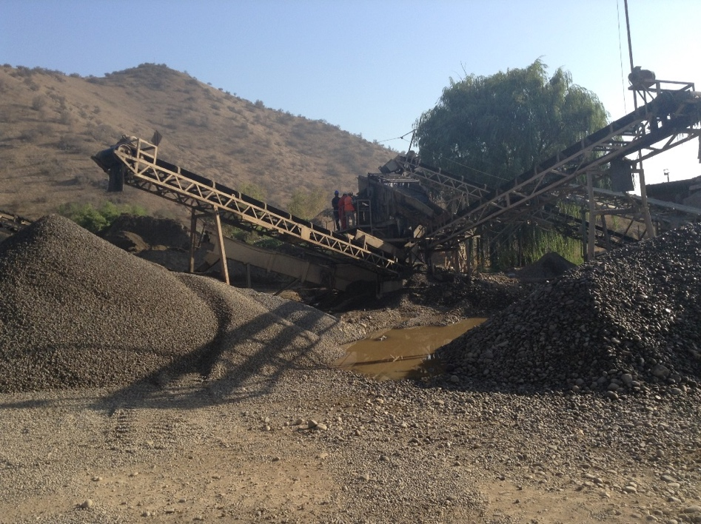 |  |  | 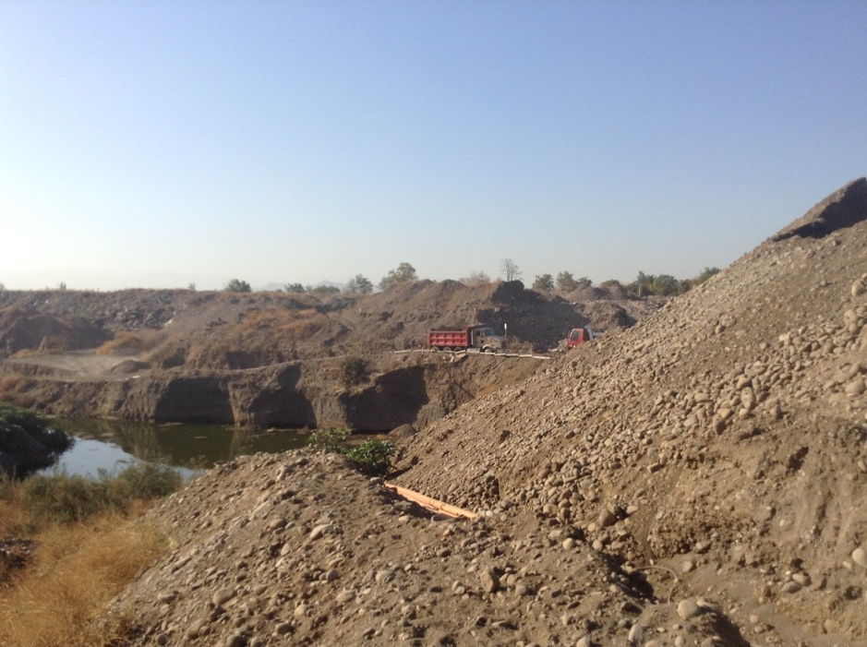
Fotografía 1. | Fecha: 28 de febrero de 2020 |  | Fotografía 2. | Fecha: 28 de febrero de 2020
Coordenadas DATUM WGS84 HUSO 19 | Norte: 6292453.00m | Este: 331461.00m | Coordenadas DATUM WGS84 HUSO 19 | Norte: 6292389.42m | Este: 331601.92m
Descripción de medio de prueba: Vista de movimiento de material a través de las correas transportadoras, con personal de la empresas en sus funciones, al momento de la fiscalización. |  |  | Descripción de medio de prueba: Vista de tránsito de camiones con material y el movimiento de maquinarias (grúas, cintas transportadoras), al momento de la inspección.

Registros
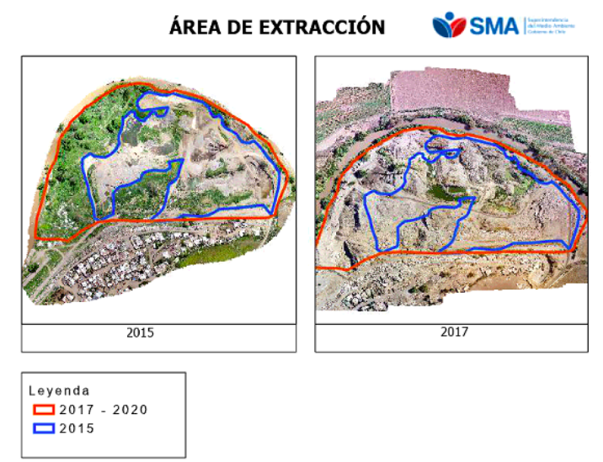

Imagen 1.
Descripción del medio de prueba: Imágenes de 2015 y 2020, donde indican que: Área intervenida entre los años 2017 al 2020 se ha sostenido en el tiempo. Sin embargo, desde el año 2015 al 2017 a aumentado su área de intervención en un 50% aproximadamente.

5.2. Hipótesis de elusión al Sistema de Evaluación de Impacto Ambiental – literal p)

Hecho constatado N° 2
Exigencia (s):
Ley N°19.300/1994, Ley sobre Bases Generales del Medio Ambiente
Artículo 10. Los proyectos o actividades susceptibles de causar impacto ambiental, en cualesquiera de sus fases, que deberán someterse al sistema de evaluación de impacto ambiental, son los siguientes:
(…) p) Ejecución de obras, programas o actividades en parques nacionales, reservas nacionales, monumentos naturales, reservas de zonas vírgenes, santuarios de la naturaleza, parques marinos, reservas marinas, o en cualesquiera otras áreas colocadas bajo proteccion oficial, en los casos en que la legislación respectiva lo permita;

Decreto Supremo N°40/2012, del Ministerio del Medio Ambiente, Reglamento del Sistema de Evaluación de Impacto Ambiental (RSEIA)
Artículo 3.- Tipos de proyectos o actividades.
Los proyectos o actividades susceptibles de causar impacto ambiental, en cualesquiera de sus fases, que deberán someterse al Sistema de Evaluación de Impacto Ambiental, son los siguientes:
p) Ejecución de obras, programas o actividades en parques nacionales, reservas nacionales, monumentos naturales, reservas de zonas virgenes, santuarios de la naturaleza, parques marinos, reservas marinas, o en cualesquiera de otras áreas colocadas bajo protección oficial, en los casos en que la legislación respectiva lo permita.
Hechos contatados:
Respecto a la ubicación de la instalaciones de Inverpac y su cercanía a sitios señalados en el artículo 3 literal p) del RSEIA, es posible señalar:

- De acuerdo al punto representantivo del proyecto (Norte: 6.292.418 m, Este: 331.519 m), se ingresó en la aplicación disponible en el Portal: https://sig.sea.gob.cl/analisisTerritorialExterno/, del Portal del Servicio de Evaluación Ambiental (SEA) y, ejecutando un buffer de 20 km, es posible indicar:

Capa | Nombre | Relación
Sitios Prioritarios para la Conservación de la Biodiversidad | Sitio Prioritario el Roble | Cercano a 5 km.

Por lo anterior, es posible indicar que actividad no tiene la obligación de Someterse a evaluación ambiental por el literal p) del artículo 3 del RSEIA, dado que no se ejecuta en parques nacionales, reservas nacionales, monumentos naturales, reservas de zonas virgenes, santuarios de la naturaleza, parques marinos, reservas marinas, o en cualesquiera de otras áreas colocadas bajo protección oficial.

5.3. Afectación a Calidad de Aguas

Número de hecho constatado: 3 | Estación N°: P1, P2, P3, P4 y P5
Resultado(s) Examen de Información:
En la actividad de inspección ambiental del día 28 de febrero de 2020, esta Superintendencia tomó 6 muestras de aguas superficiales en los puntos denominados P1, P2, P3, P4 y P5 (ver ubicación en Imagen 2). Como se observa en la citada Figura, los muestreos incluyeron 3 puntos de monitoreo en las pozas de acumulación situadas dentro de la faena de extracción de áridos (puntos P2, P3 y P4), y 2 puntos de monitoreo sobre el cauce del río Mapocho, uno aguas arriba (P1) y otro aguas abajo (P5) de las instalaciones del proyecto. En las Fotografías 3 y 4 se ilustra parte del trabajo de terreno ejecutado.

Las muestras obtenidas fueron enviadas al Instituto de Salud Pública (ISP), solicitando el análisis de los parámetros Arsénico (As), Cadmio (Cd), Cinc (Zn), Cloruro (Cl), Cobre (Cu), Conductividad Eléctrica (CE), Hierro (Fe), Magnesio (Mg), Manganeso (Mn), Mercurio (Hg), Níquel (Ni), pH, Plomo (Pb), Sólidos Disueltos Totales (SDT) y Sulfato (SO4). Dichos parámetros fueron seleccionados con el objetivo de contar con una caracterización físico-químico general de las aguas para evaluar una potencial influencia de las actividades del proyecto fiscalizado, con énfasis en identificar la posible presencia de metales pesados según los hechos denunciados que relevaron la depositación de este tipo de residuos.

Con fecha 23 de marzo de 2020, el ISP remitió los resultados de los análisis requeridos por esta Superintendencia (ver Informes de Ensayo en el Anexo 4 del presente Informe). En la Tabla 1. se detallan las concentraciones informadas por dicho Servicio y su comparación con los siguientes valores de referencia:
- Norma NCh. 1.333 (requisitos de calidad para uso en riego).
- Norma NCh. 409 (requisitos de calidad para agua potable).
- Registros de la Estación DGA ‘Río Mapocho en Puente Pudahuel’, Código BNA N° 05730011-6, ubicada a unos 7 kilómetros aguas arriba de la extracción de áridos.
- Registros de la Estación DGA ‘Río Mapocho en Rinconada de Maipú’, Código BNA N° 05737002-5, ubicada a unos 500 metros aguas abajo de la misma faena.
Estas 2 estaciones (ver ubicación en Imagen 2) cuentan con datos históricos de calidad de aguas, y para el análisis se tomaron como referencia los registros más actualizados disponibles (periodo 2015–2018), considerando los estadígrafos máximo (Máx) y promedio (Prom).

En la Imagen 3 se sintetizan gráficamente los resultados de los registros hidroquímicos para los parámetros detectados por el laboratorio; como se muestra en la Tabla 1 las concentraciones de Cadmio (Cd), Mercurio (Hg), Níquel (Ni) y Plomo (Pb) estuvieron bajo los respectivos límites de cuantificación en todos los puntos de muestreo. En la Tabla 2 se resume el contraste entre los resultados de los muestreos y las referencias consideradas, indicándose aquellos parámetros con valores fuera de los rangos máximos de las mismas.

De acuerdo con lo señalado en el Informe DFZ-2015-557-XIII-SRCA-IA, el titular indicó que las faenas de extracción de áridos habrían iniciado en el segundo semestre del año 2013, aunque no se cuenta con documentación que lo acredite. En razón de lo anterior, y dado que la Estación DGA ‘Río Mapocho en Rinconada de Maipú’ cuenta con información previa a dicha fecha, se hizo un análisis complementario tendiente a contrastar los datos de calidad de aguas para el periodo posterior y anterior al inicio de las labores del proyecto, de modo de evaluar un potencial efecto aguas abajo del mismo. Para esta comparación también se utilizaron los estadígrafos máximo (Máx) y promedio (Prom) antes mencionados, y se definió como periodo anterior al inicio del proyecto el mismo lapso de tiempo comprendido entre el inicio del mismo (año 2013) y el último dato informado por DGA (año 2018). Los resultados se exponen en la Tabla 3, para el periodo anterior (diciembre/2008-abril/2013) y posterior (agosto/2013–febrero/2018) al hito de inicio de la extracción de áridos.

Del examen de información realizado, es posible observar lo siguiente:
- Comparación con valores referenciales: según se ilustra en la Tabla 1, los registros de Arsénico (Imagen 3), a)), Cinc (Imagen 3), b)) y Cobre (Imagen 3), d)) no exceden ninguno de los valores de referencia cotejados. Para los demás parámetros se producen superaciones sólo para uno o dos de dichos valores. En efecto: en el caso de los parámetros Cloruro (Imagen 3), c)), Magnesio (Imagen 3), g)), pH (Imagen 3), i)) y Sulfato (Imagen 3), k)), si bien existen algunas desviaciones respecto de la Norma de riego o de los estadígrafos de las Estaciones DGA, la Norma de agua potable no llega a verse sobrepasada; en tanto, para el Hierro (Imagen 3), f)) y el Manganeso (Imagen 3), h)) se producen excedencias a la Norma de agua potable, pero sin llegar a estar fuera del valor máximo medido en las Estaciones DGA. Las únicas excepciones son los parámetros Conductividad Eléctrica (Imagen 3), e)) y Sólidos Disueltos Totales ((Imagen 3), j)), para los cuales se supera la Norma de riego y el rango DGA, y la Norma de riego y agua potable, respectivamente, pero por un estrecho margen sobre el límite superior de la mayor concentración referencial (2.419 µs/cm respecto de 2.213 µs/cm y 1.580 mg/L respecto de 1.500 mg/L, respectivamente); se destaca que para Sólidos Disueltos Totales no se cuenta con datos medidos por DGA que puedan ser utilizados como referencia.
- Comparación entre registros de las pozas y del río Mapocho: del total de 11 parámetros detectados por el laboratorio, fue posible identificar que en 7 de ellos (Cinc, Cloruro, Conductividad Eléctrica, Magnesio, Manganeso, Sólidos Disueltos Totales y Sulfato) los registros de las pozas de acumulación superan a los del río Mapocho. Lo anterior podría estar asociado a la condición de las aguas detenidas en las pozas (ausencia de flujo y renovación de las aguas) y/o a los movimientos de tierra al interior de las instalaciones del proyecto, lo que podría favorecer mayores concentraciones.
- Comparación entre periodo posterior y anterior al inicio de la extracción de áridos: según se visualiza en la Tabla 3, no existen diferencias notorias en los registros físico-químicos previos y posteriores al hito de inicio de la actividad fiscalizada. Con todo, del total de parámetros analizados en la Estación DGA ‘Río Mapocho en Rinconada de Maipú’ fue posible cuantificar un mayor número de indicadores asociados a una disminución o mantención de las concentraciones, lo que permitiría descartar un empeoramiento de la calidad de las aguas.
- Resumen del efecto sobre la calidad de las aguas superficiales: ponderados todos los antecedentes técnicos disponibles, es posible sostener que los resultados obtenidos no dan cuenta de la existencia de un impacto ambiental producto de la extracción de áridos. En términos generales, todos los parámetros se acotaron dentro de los rangos de al menos uno de los valores de referencia considerados. Si bien fue posible relevar que el agua en las pozas de acumulación tiene concentraciones mayores a las del río Mapocho, ello podría tener su explicación en la ausencia de flujo de dichos cuerpos de agua o en la posible depositación de sedimento producto de las actividades del proyecto fiscalizado. No obstante lo anterior, la comparación de la calidad de las aguas antes y después del inicio del proyecto, en un punto de control ubicado a unos 500 metros aguas abajo de la faena de extracción (Estación DGA ‘Río Mapocho en Rinconada de Maipú), no reveló una alteración de las características hidroquímicas en las aguas superficiales. En cuanto a la posible relación con la depositación de residuos metálicos según los hechos denunciados a esta Superintendencia, se debe destacar que los resultados informados por el ISP arrojaron concentraciones de Cadmio, Mercurio, Níquel y Plomo bajo los respectivos límites de cuantificación en todos los puntos de muestreo, mientras que las concentraciones de Arsénico, Cinc y Cobre no superaron ninguno de los valores referenciales considerados.

Registros

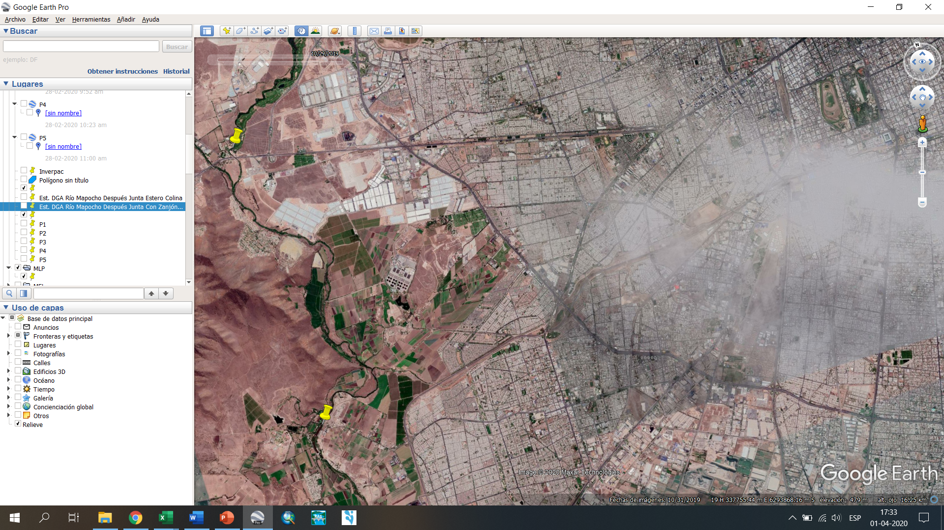
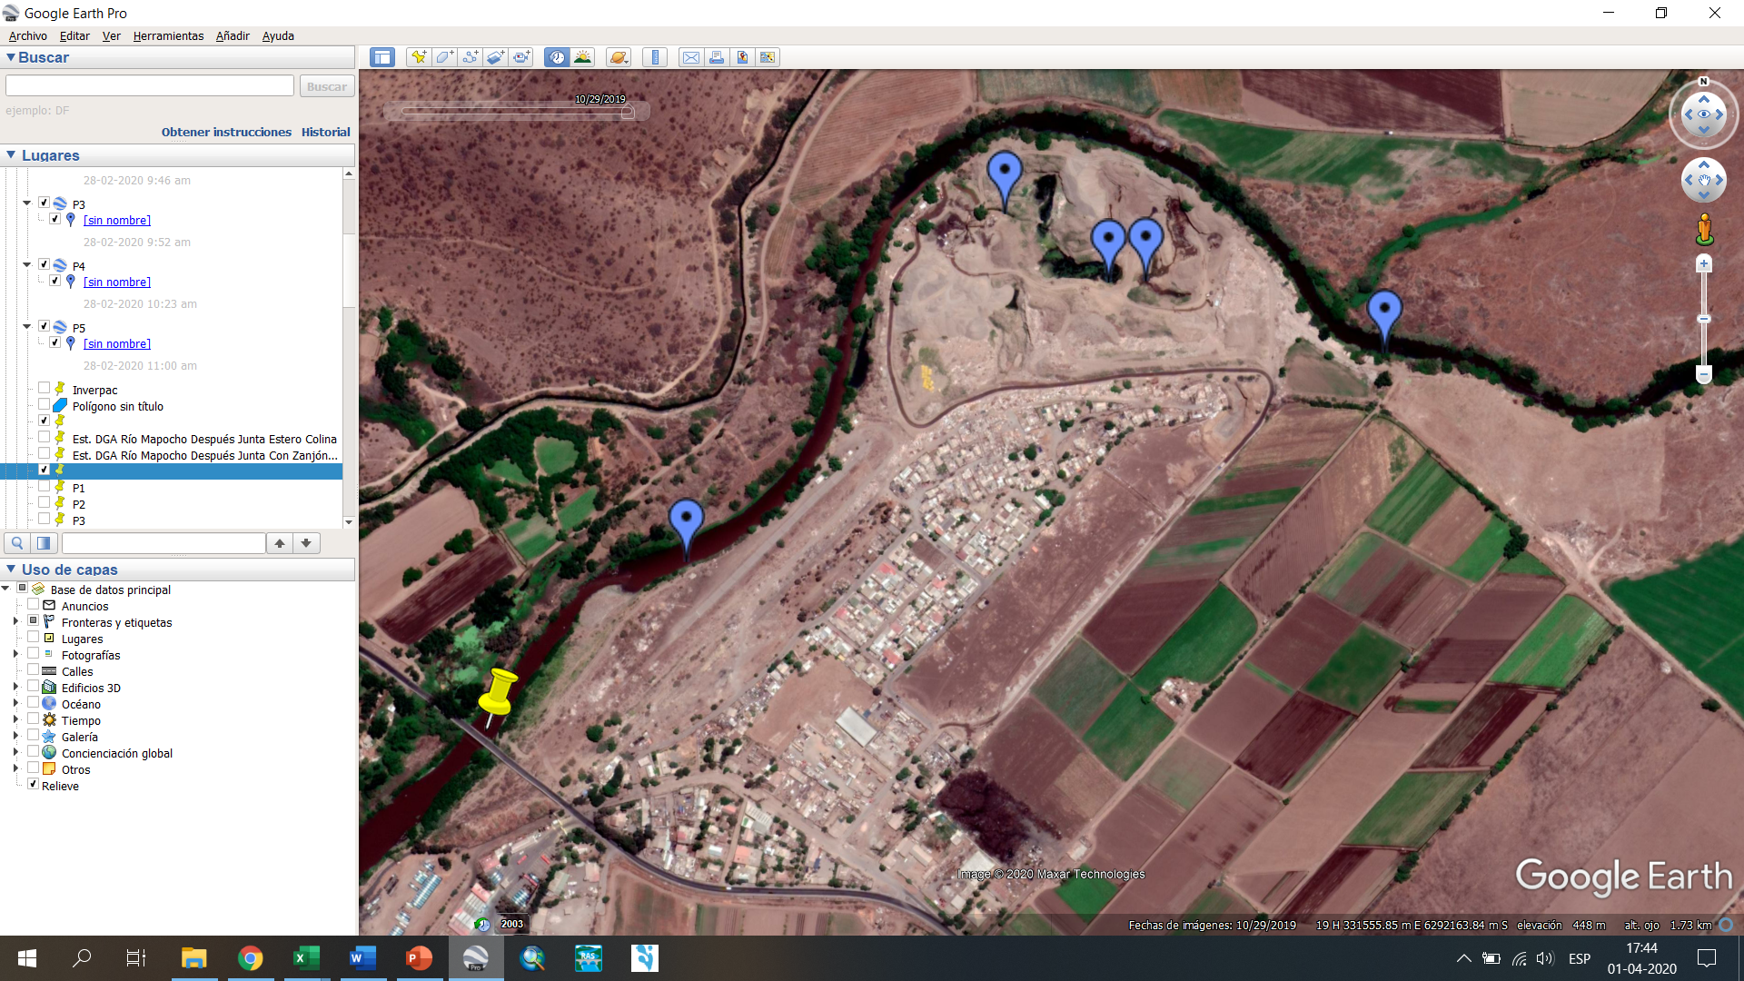
Imagen 2.
Estación DGA ‘Río Mapocho en Puente Pudahuel’
Río Mapocho
Estación DGA ‘Río Mapocho en Rinconada de Maipú’
P1
P3
P2
P4
P5
Estación DGA ‘Río Mapocho en Rinconada de Maipú’
Instalaciones del proyecto de extracción de áridos fiscalizado
Descripción del medio de prueba: Ubicación de puntos de muestreo SMA (P1, P2, P3, P4 y P5) y estaciones DGA consideradas en el análisis de calidad de aguas superficiales. Elaboración propia en base a las coordenadas tomadas en la inspección del día 28 de febrero de 2020 y a la información disponible en el sitio http://snia.dga.cl/BNAConsultas/reportes.

Registros
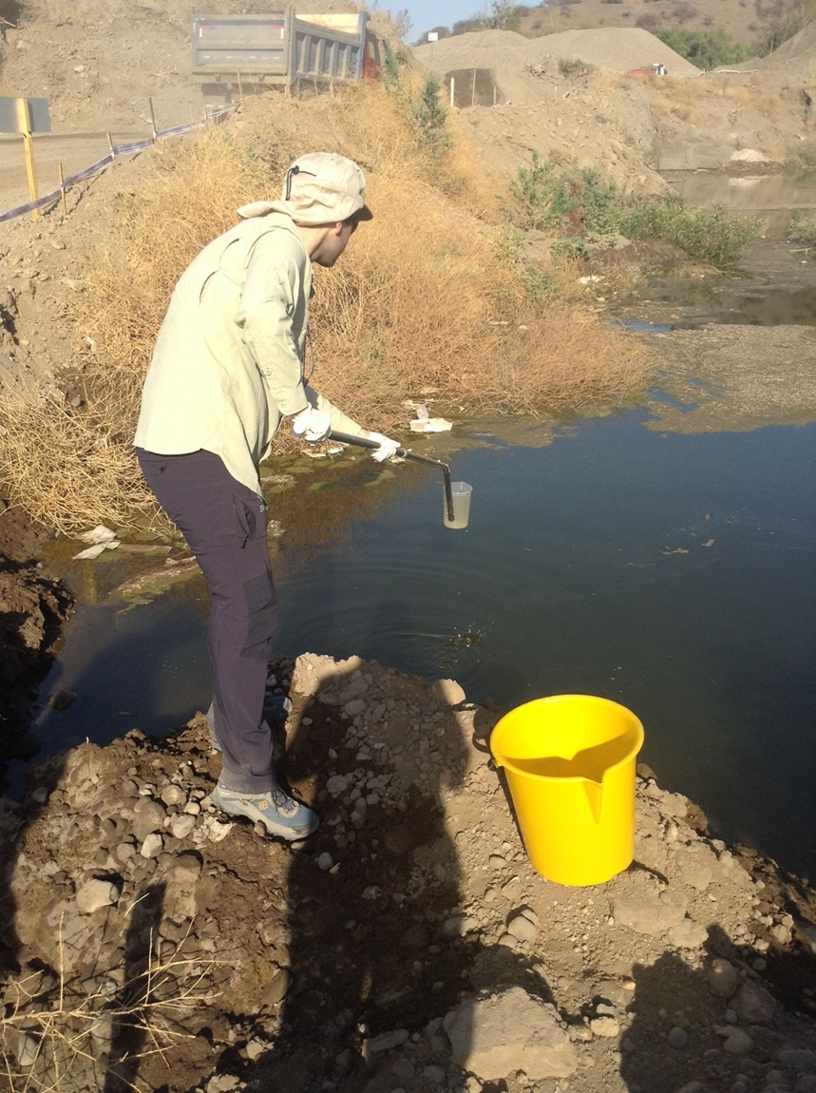 |  |  | 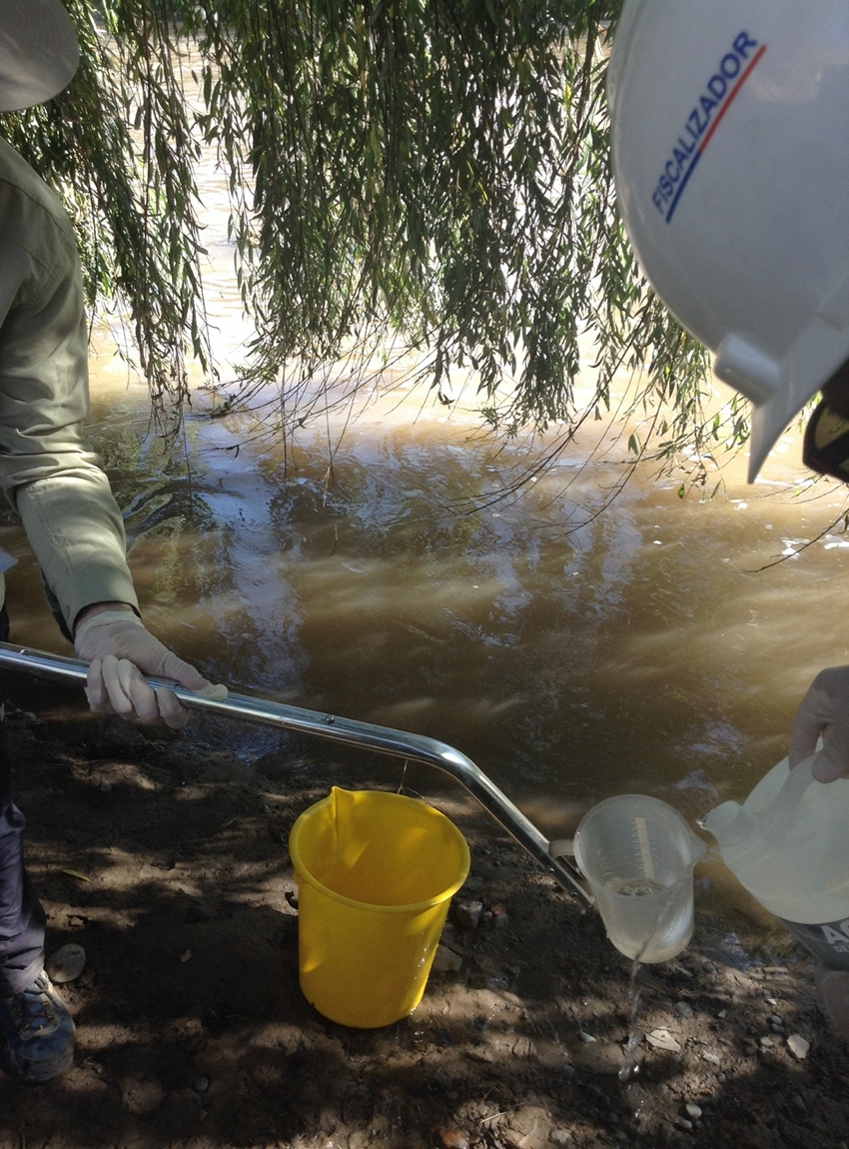
Fotografía 3. | Fecha: 28 de febrero de 2020 |  | Fotografía 4. | Fecha: 28 de febrero de 2020
Coordenadas DATUM WGS84 HUSO 19 | Norte: 6.292.436 m | Este: 331.617 m | Coordenadas DATUM WGS84 HUSO 19 | Norte: 6.292.343 m | Este: 331.907 m
Descripción de medio de prueba:  Muestreo de calidad de aguas superficiales en poza de acumulación del proyecto de extracción de áridos (punto P2). Fotografía tomada por el equipo fiscalizador SMA. |  |  | Descripción de medio de prueba:  Muestreo de calidad de aguas superficiales en el río Mapocho, aguas arriba de las instalaciones del proyecto (punto P1). Fotografía tomada por el equipo fiscalizador SMA.

Registros
Fecha |  | 28-feb | 28-feb | 28-feb | 28-feb | 28-feb | Valores de Referencia
Hora muestreo |  | 10:43 | 9:37 | 9:51 | 10:20 | 11:00
Parámetro | Unidad | P1 | P2 | P3 | P4 | P5 | NCh.  1.333 | NCh.  409 | Est. DGA  Aguas Arriba⁽¹⁾ |  | Est. DGA  Aguas Abajo⁽²⁾
 |  |  |  |  |  |  |  |  | Máx | Prom | Máx | Prom
Arsénico | mg/L | 0,004 | <0,003 | 0,004 | <0,003 | 0,004 | 0,1 | 0,01 | 0,043 | 0,023 | 0,057 | 0,017
Cadmio | mg/L | <0,003⁽³⁾ | <0,003 | <0,003 | <0,003 | <0,003 | 0,01 | 0,01 | <LD⁽⁴⁾ | <LD | <LD | <LD
Cinc | mg/L | 0,015 | 0,038 | 0,004 | <0,003 | 0,062 | 2 | 3 | 0,248 | 0,105 | 0,172 | 0,070
Cloruro | mg/L | 241,4 | 318,9 | 311,0 | 279,6 | 243,6 | 200 | 400 | 243,8 | 132,0 | 250,5 | 152,7
Cobre | mg/L | <0,003 | <0,003 | 0,008 | 0,005 | 0,012 | 0,2 | 2 | 1,143 | 0,235 | 0,200 | 0,081
Conductividad Eléctrica a 25°C | µs/cm | 2031 | 2390 | 2419 | 2306 | 2040 | 750 | - | 2106 | 1151 | 2213 | 1402
Hierro | mg/L | 0,164 | 0,098 | <0,003 | <0,003 | 0,793 | 5 | 0,3 | 49,847 | 20,044 | 38,974 | 12,988
Magnesio | mg/L | 21,43 | 48,47 | 48,04 | 42,55 | 20,92 | - | 125 | 46,09 | 24,93 | 34,50 | 20,88
Manganeso | mg/L | 0,051 | 0,011 | <0,003 | 0,509 | 0,084 | 0,2 | 0,1 | 1,797 | 0,828 | 1,665 | 0,563
Mercurio | mg/L | <0,0005 | <0,0005 | <0,0005 | <0,0005 | <0,0005 | 0,001 | 0,001 | <LD | <LD | <LD | <LD
Níquel | mg/L | <0,003 | <0,003 | <0,003 | <0,003 | <0,003 | 0,2 | - | <LD | <LD | <LD | <LD
pH a 25°C⁽⁵⁾ | upH | 7,67 | 7,75 | 7,46 | 7,04 | 7,69 | 5,5-9,0 | 6,5-8,5 | 8,72 | 7,78 | 8,17 | 7,52
Plomo | mg/L | <0,003 | <0,003 | <0,003 | <0,003 | <0,003 | 5 | 0,05 | <LD | <LD | <LD | <LD
Sólidos Disueltos Totales⁽⁶⁾ | mg/L | 1104 | 1580 | 1298 | 1566 | 1132 | 500 | 1500 | - | - | - | -
Sulfato | mg/L | 357,0 | 445,5 | 439,9 | 402,4 | 362,1 | 250 | 500 | 372,3 | 294,2 | 308,6 | 245,8
- Registros de la Estación DGA ‘Río Mapocho en Puente Pudahuel’.
- Registros de la Estación DGA ‘Río Mapocho en Rinconada de Maipú’.
- En los resultados informados por el ISP, el símbolo “<” refiere al límite de cuantificación de la técnica analítica.
- Corresponde al límite de detección de la técnica según lo informado por DGA.
- En el caso del pH se consideró el estadígrafo del mínimo en vez del promedio para los datos de las estaciones DGA.
- Las estaciones DGA no cuentan con datos del parámetro Sólidos Disueltos Totales.
Tabla 1.
Descripción de medio de prueba:
Resultados de los muestreos de calidad de aguas efectuados por esta Superintendencia el día 28 de febrero de 2020 (puntos P1, P2, P3, P4 y P5) y comparación con valores de referencia: Norma NCh. 1.333 (riego), Norma NCh. 409 (agua potable) y estadígrafos Máximo y Promedio para los registros de Estaciones DGA aguas arriba y aguas abajo de la extracción de áridos. Elaboración propia en base a los resultados informados por el ISP y a los datos publicados por DGA en el sitio http://snia.dga.cl/BNAConsultas/reportes.

Registros
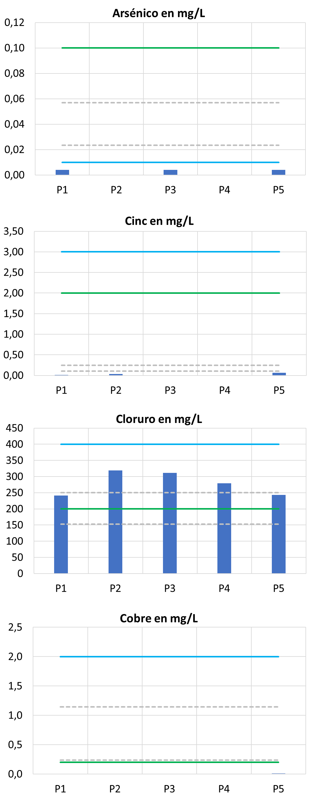
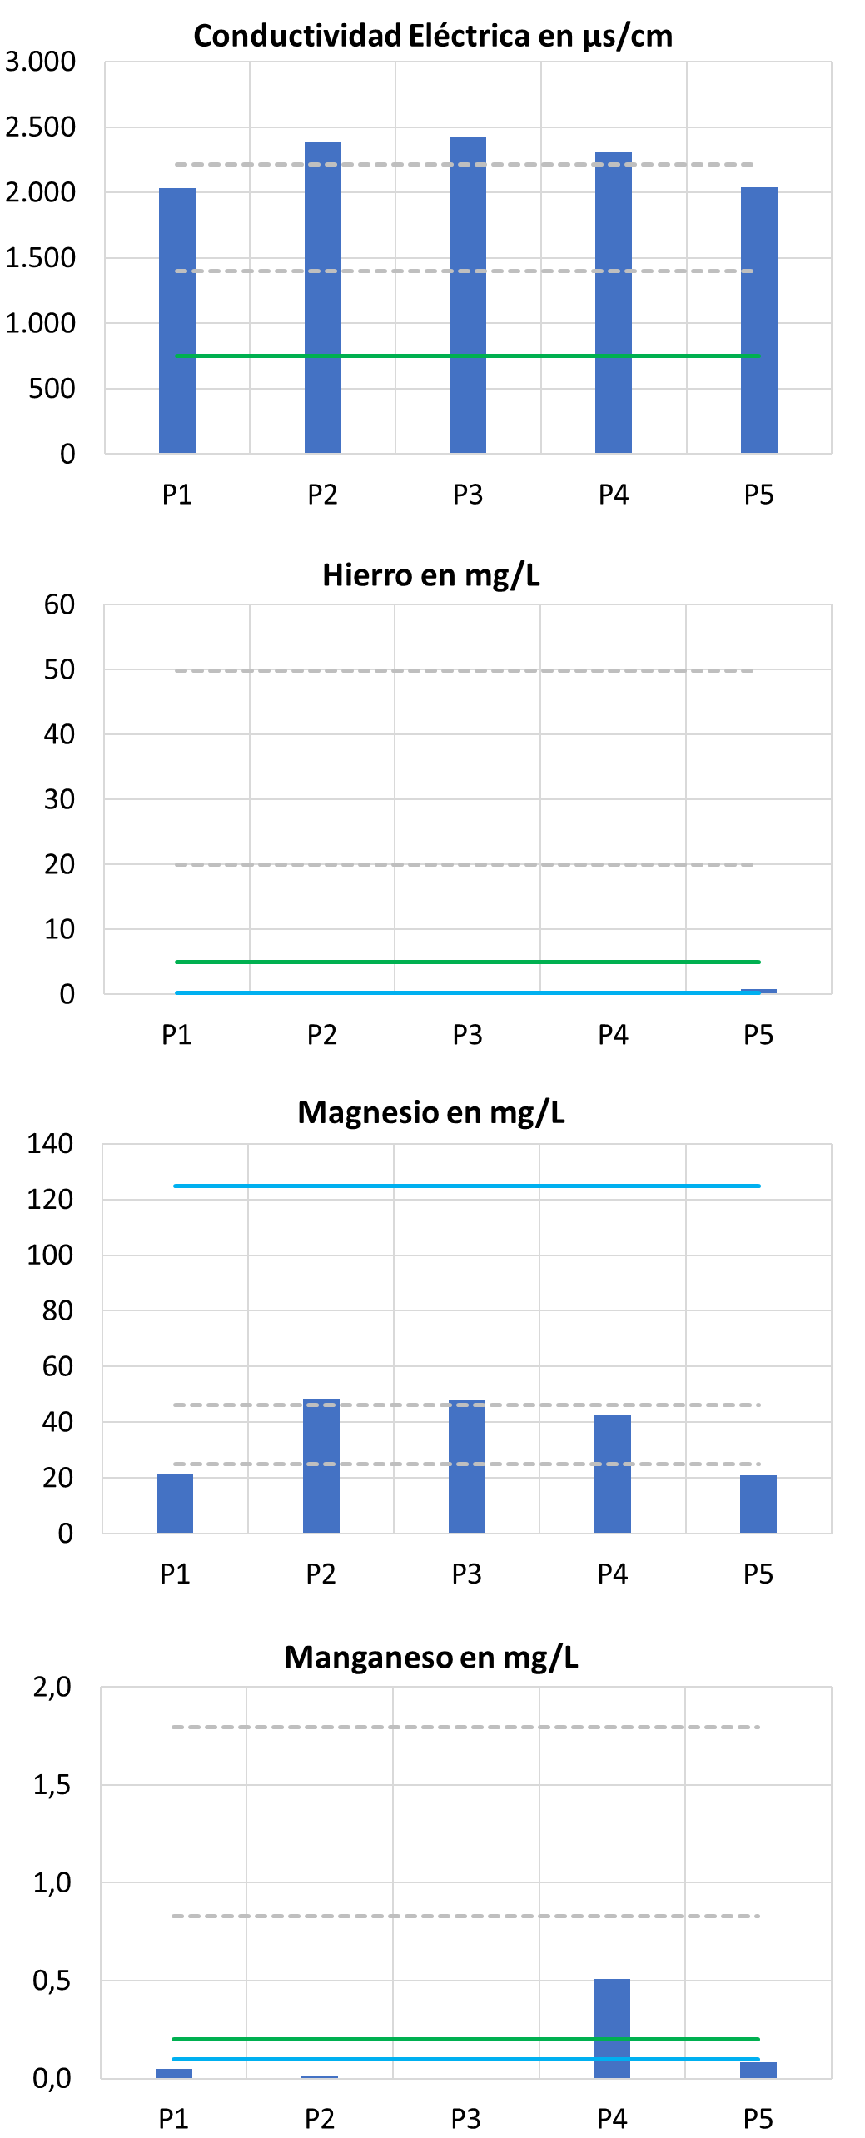
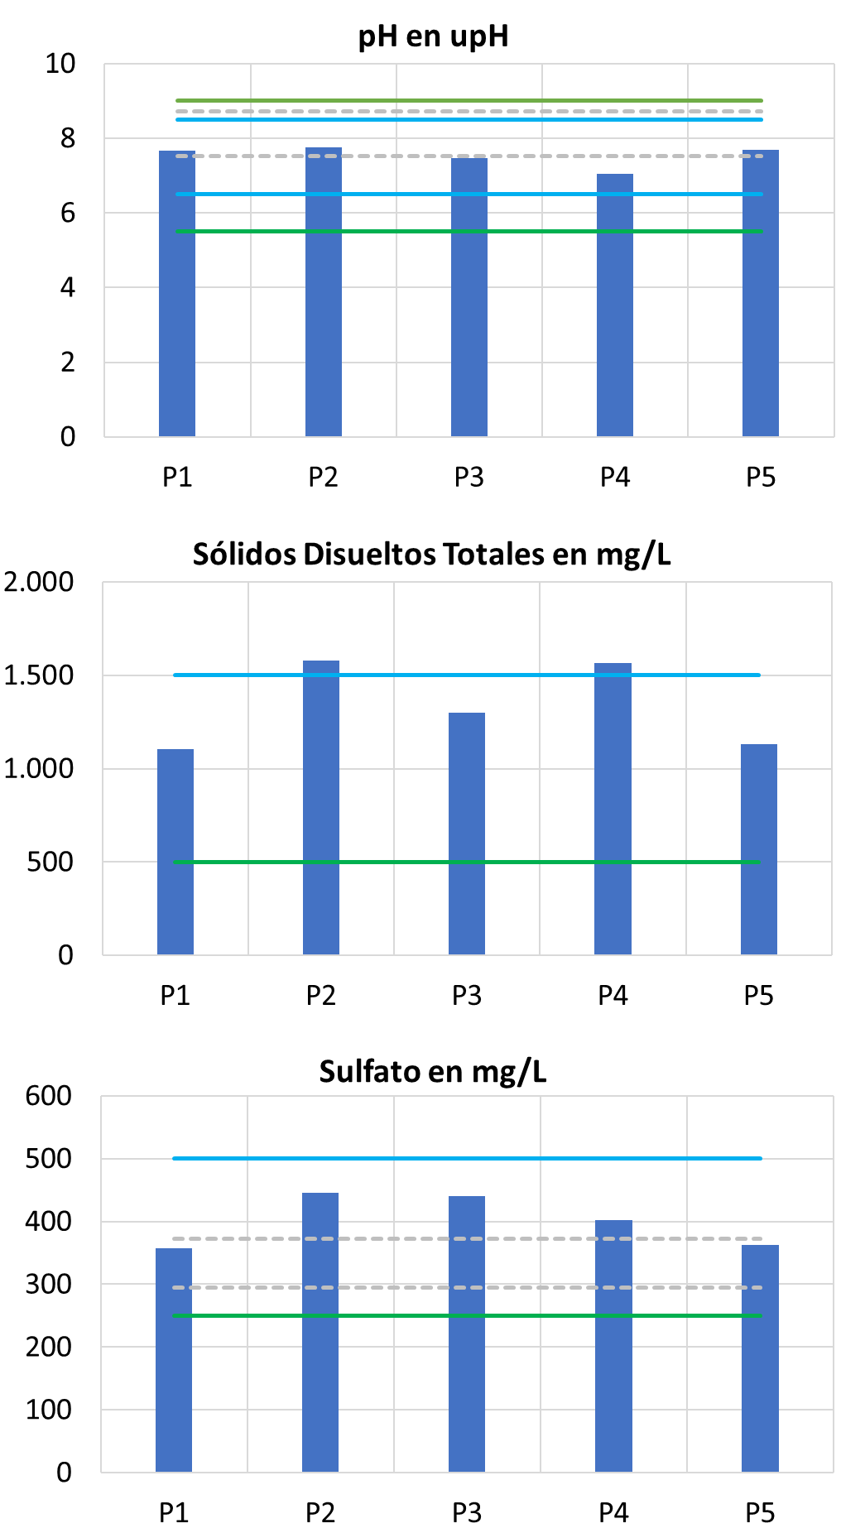
j)
g)
k)
i)
h)
f)
e)
d)
c)
b)
a)
Muestreos SMA
NCh. 409
Rango Est. DGA
NCh. 1.333
Imagen 3.
Descripción de medio de prueba:
Gráficas de concentración de: a) Arsénico, b) Cinc, c) Cloruro, d) Cobre, e) Conductividad Eléctrica, f) Hierro, g) Magnesio, h) Manganeso, i) pH, j) Sólidos Disueltos Totales y k) Sulfato. Elaboración propia en base a los resultados informados por el ISP y a los valores de referencia considerados: NCh. 1.333, NCh. 409 y rango según registros de Estaciones DGA.

Registros
Resultados SMA | Comparación con Valores de Referencia
Resultados SMA | P1 | P2 | P3 | P4 | P5
Arsénico | 0 | 0 | 0 | 0 | 0
Cinc | 0 | 0 | 0 | 0 | 0
Cloruro | 1 | 1-3 | 1-3 | 1-3 | 1
Cobre | 0 | 0 | 0 | 0 | 0
Conductividad Eléctrica | 1 | 1-3 | 1-3 | 1-3 | 1
Hierro | 0 | 0 | 0 | 0 | 2
Magnesio | 0 | 3 | 3 | 0 | 0
Manganeso | 0 | 0 | 0 | 1-2 | 0
pH | 0 | 0 | 3 | 3 | 0
Sólidos Disueltos Totales | 1 | 1-2 | 1 | 1-2 | 1
Sulfato | 1 | 1-3 | 1-3 | 1-3 | 1
0: No excedencia de ninguno de los valores de referencia.
1: Norma NCh. 1.333 (requisitos de calidad para uso en riego).
2: Norma NCh. 409 (requisitos de calidad para agua potable).
3: Rango según los estadígrafos calculados en las estaciones DGA analizadas.

Tabla 2.
Descripción de medio de prueba:
Comparación entre los resultados de los muestreos de calidad de aguas efectuados por esta Superintendencia el día 28 de febrero de 2020 (puntos P1, P2, P3, P4 y P5) y los valores de referencia considerados en el análisis. En la Tabla se destacan las excedencias o superaciones respecto de los límites de: 1) Norma NCh. 1.333 (requisitos de calidad para uso en riego), 2) Norma NCh. 409 (requisitos de calidad para agua potable), y 3) Rango según los estadígrafos calculados en las estaciones DGA. En la Tabla se marca con un cero ‘0’ en caso de no superación de ninguna de las referencias.
Elaboración propia en base a los resultados informados por el ISP y a los datos publicados por DGA en el sitio http://snia.dga.cl/BNAConsultas/reportes.

Registros
Periodo | Arsénico (mg/L) |  | Cinc (mg/L) |  | Cloruro (mg/L) |  | Cobre (µs/cm) |  | Conductividad (µs/cm) |  | Hierro (mg/L) |  | Magnesio (mg/L) |  | Manganeso (mg/L) |  | pH (upH) |  | Sulfato (mg/L)
Periodo | Máx | Prom | Máx | Prom | Máx | Prom | Máx | Prom | Máx | Prom | Máx | Prom | Máx | Prom | Máx | Prom | Mín | Prom | Máx | Prom
2008-2013⁽¹⁾ | 0,073 | 0,014 | 0,242 | 0,070 | 307,6 | 196,3 | 0,263 | 0,090 | 2159 | 1485 | 34,373 | 6,027 | 45,52 | 22,28 | 2,159 | 0,378 | 6,88 | 7,55 | 384,5 | 301,8
2013-2018⁽²⁾ | 0,057 | 0,016 | 0,172 | 0,070 | 323,9 | 176,5 | 0,284 | 0,100 | 2213 | 1466 | 38,974 | 13,349 | 34,50 | 21,26 | 1,665 | 0,587 | 7,52 | 7,79 | 404,4 | 258,4
- Periodo anterior al hito de inicio de la extracción de áridos.
- Periodo posterior al hito de inicio de la extracción de áridos.

Tabla 3.
Descripción de medio de prueba:
Comparación entre los estadígrafos máximo (Máx) y promedio (Prom) de los parámetros de calidad de aguas, antes y después del hito de inicio de la extracción de áridos informado por el titular (segundo semestre de 2013); en el caso del pH se consideró el mínimo (Mín). Los estadígrafos fueron calculados para dos periodos, a saber: 1) periodo anterior al hito de inicio (diciembre/2008-abril/2013), y 2) periodo posterior al mismo hito (agosto/2013–febrero/2018), según los datos disponibles en la Estación DGA ‘Río Mapocho en Rinconada de Maipú’. Los parámetros Cadmio, Mercurio, Níquel y Plomo no fueron incluidos por cuanto sus valores son inferiores a los respectivos límites de detección; en tanto, para el parámetro Sólidos Disueltos Totales la Estación DGA no cuenta con registro.
En verde se destacan los resultados (22 indicadores) que muestran una disminución o mantención de las concentraciones (aumento en el caso del pH), mientras que en rojo (18 indicadores) se relevan aquellos con un incremento de las mismas.
Elaboración propia en base a los datos publicados por DGA en el sitio http://snia.dga.cl/BNAConsultas/reportes.

4. CONCLUSIONES
En consideración a los hechos constatados por medio del examen de información, se concluyen los siguientes hallazgos.

N° Hecho constatado | Materia específica objeto de la fiscalización ambiental. | Exigencia asociada | Hallazgo
1 y 2 | Hipótesis de elusión | Ley N°19.300/1994, Ley sobre Bases Generales del Medio Ambiente  Artículo 10. Los proyectos o actividades susceptibles de causar impacto ambiental, en cualesquiera de sus fases, que deberán someterse al sistema de evaluación de impacto ambiental, son los siguientes:  (…) i) Proyectos de desarrollo minero, incluidos los de carbón, petróleo y gas, comprendiendo las prospecciones, explotaciones, plantas procesadoras y disposición de residuos y estériles, así como la extracción industrial de áridos, turba o greda.  Decreto Supremo N°40/2012, del Ministerio del Medio Ambiente, Reglamento del Sistema de Evaluación de Impacto Ambiental (RSEIA)  Artículo 3.- Tipos de proyectos o actividades.  Los proyectos o actividades susceptibles de causar impacto ambiental, en cualesquiera de sus fases, que deberán someterse al Sistema de Evaluación de Impacto Ambiental, son los siguientes:  i.5. Se entenderá que los proyectos o actividades de extracción de áridos o greda son de dimensiones industriales cuando:  i.5.1 Tratándose de extracciones en pozos o canteras, la extracción de áridos y/o greda sea igual o superior a diez mil metros cúbicos mensuales (10.000 m³/mes), o a cien mil metros cúbicos (100.000 m³) totales de material removido durante la vida útil del proyecto o actividad, o abarca una superficie total igual o mayor a cinco hectáreas (5 ha).” | Se constata un total de material removido durante los años 2014 a 2020 de 163.137 metros cúbicos (m³), superando el umbral de 100.000 metros cúbicos. Se debe considerar que corresponde a lo que ha la fecha de la inspección se ha extraído, desconociendo lo que se extraerá en el futuro.  Se constata mediante análisis de geo información que la actividad abarca una superficie total de 10,1452 hectáreas (ha), superando el umbral definido en el RSEIA que corresponde a un total de 5 hectáreas (ha).

ANEXOS

N° | Nombre Anexo
1 | Actas de Inspección de fechas 28 de febrero y 06 de marzo de 2020
2 | Antecedentes del Titular de fecha 19 de marzo de 2020
3 | Reporte análisis de áridos – Informe Técnico Equipo de Geoinformación.
4 | Informes de Ensayo de Aguas – ISP 2020

Los registros de las estaciones DGA fueron extractados de la página web http://snia.dga.cl/BNAConsultas/reportes.
En el caso del pH se consideró el valor mínimo (Mín) en vez del promedio, de manera análoga a lo indicado en las dos normas de referencia consideradas que definen un rango entre un valor mínimo y un valor máximo para dicho parámetro.
Para el caso de los resultados DGA se consideraron los mayores valores de cada estadígrafo a partir de las dos estaciones analizadas.
Los meses señalados vienen dados por la disponibilidad de datos en la Estación DGA ‘Río Mapocho en Rinconada de Maipú’.

